Tutorial de Git
Nombre: Juan Sebastian Gómez Jerez
Código: 46962

Capítulo 3: Ramificaciones en Git
Objetivo: entender qué es una rama, cómo crearla, cambiar entre ellas y fusionarlas.
Conceptos clave
- Rama (branch): un puntero móvil a un commit; permite trabajar en una línea de desarrollo sin afectar a main.
- HEAD: puntero que indica en qué rama estás trabajando.
- Crear y cambiar de rama: crear una rama no te mueve a ella; hay que cambiar de forma explícita.
- Fusión (merge): integra los cambios de una rama en otra. Si main no avanzó, es un fast-forward; si ambas avanzaron, Git crea un commit de fusión.
- Conflictos: aparecen cuando dos ramas modifican la misma parte de un archivo; se resuelven a mano y se confirman.
- Gestión de ramas: listar, eliminar las ya fusionadas y ver cuáles están sin fusionar.
- Ramas remotas: origin/main refleja el estado de main en GitHub.
Comando | Para qué sirve | Ejemplo
git branch | Listar o crear ramas | git branch prueba
git switch | Cambiar de rama | 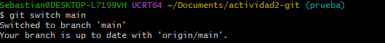
git switch -c | Crear y cambiar a la vez | 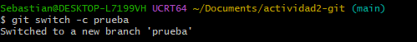
git merge | Fusionar una rama en la actual | 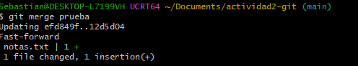
git branch -d | Eliminar una rama fusionada | 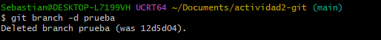
git log --oneline --graph | Ver el historial con ramas | 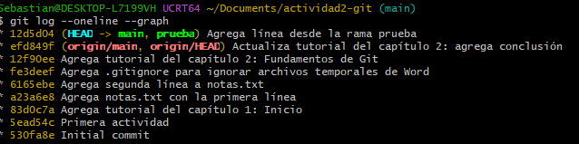

Conclusión
Las ramas son una de las características más potentes de Git, porque permiten desarrollar cambios de forma aislada sin afectar la línea principal del proyecto. Una rama es simplemente un puntero ligero a un commit, lo que hace que crearla y cambiar entre ellas sea rápido y de bajo costo. Con git switch -c se crea una rama y se pasa a ella al mismo tiempo, y con git merge se integran sus cambios de vuelta en main.
En la práctica de este capítulo se creó la rama prueba, se confirmó en ella una línea nueva en notas.txt, se regresó a main y se fusionó el trabajo. Como main no había avanzado mientras tanto, Git realizó una fusión de tipo fast-forward, que simplemente mueve el puntero sin crear un commit adicional. El historial se verificó con git log --oneline --graph y la rama, ya integrada, se eliminó con git branch -d.
En conclusión, trabajar con ramas permite probar ideas, corregir errores o preparar nuevas versiones con seguridad, y fusionarlas solo cuando están listas, lo que mantiene el historial ordenado y facilita la colaboración.

